Кому:

Коммерческое предложение от 09.01.2020 г.
Алюминиевая цистерна для перевозки светлых нефтепродуктов Kassbohrer STB-38 -5K, 2018 г.в., новый
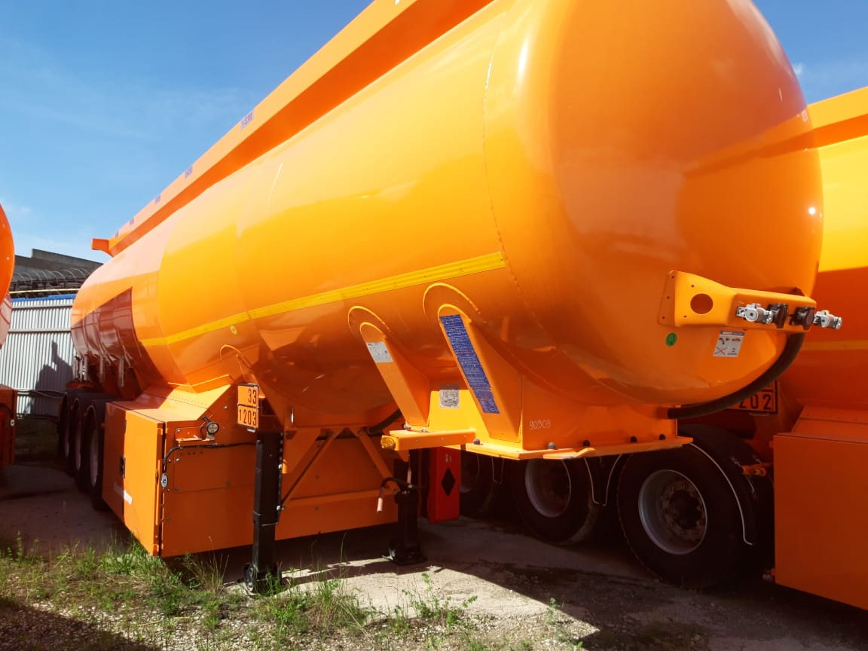

Уважаемые господа!
Основные размеры
Длина | 10 800 mm
Диаметр цистерны | 2 350 mm
Высота | 3 680 mm
Передний безопасный радиус | 1 250 mm
Задний безопасный радиус | 2 055 mm
Колесная база | 6 700 mm
Межосевое расстояние | 1 310 mm
Задний свес | 2 900 mm
Высота ССУ | 1 220 mm
Толщина стенки цистерны | 5,0 mm
Технические характеристики
Объем цистерны брутто | 39 m³
Объем цистерны нетто | 36 m³
Собственный вес | 5 300 kg
Общая допустимая нагрузка на осевой агрегат | 24 000 kg
Общая допустимая нагрузка на ССУ | 11 000 kg
Рабочие параметры
Рабочая температура | -20 / 50°C
Рабочее давление | 0,5 bar
Тестовое давление | 0,35 + h bar
Цистерна
Объем нетто и распределение объема по отсекам | 1-12.000/2-6.000/3-5.000/4-6.500/5-6.500 liter
Загрузка и разгрузка | Верхний
Система безопасности от перегрузки | Civacon с 5 кабельным оптическим датчиком
Поддон | Вокруг загрузочного люка
Герметизация люка | Герметичная крышка для каждого люка, закрывается механически
Измерительная штанга | Промаркирована с интервалом в каждые 500 lt
Площадка обслуживания | Алюминиевая, сверху с правой стороны вдоль цистерны
Поручни площадки обслуживания | Алюминиевые противоскользящие, изготовлены согласно декларации UVV
Управление поручнями площадки обслуживания | Механически управляемые поручни с двух сторон вдоль цистерны
Лестница | Алюминиевая лестница сзади
Оборудование и измерительная система
Бренд | SENING (Крышки люка + Дыхательный клапан + Блок управления + API соединение + Донный клапан) Рабочее давление донных клапанов составляет 3-6 бар. Оборудован аварийной кнопкой закрытия всех донных клапанов.
Редукция Api соединения | 1 х Переходник с 4" на 3"
Адаптер обратного возврата паров жидкого топлива | DN100 с правой стороны
Система слива | Налив и слив справа
Насос | Гидравлический насос Presizion 2½"
Коллектор | Отсутствует
Принтер | Отсутствует
Система подогрева | Отсутствует
Ходовая система
Шасси | Полурамная сварная конструкция из алюминия
Оси | BPW Airlight II с дисковыми тормозами, 22,5", модель TSB4309
Подъемная ось | 1-я подъемная ось ECAS
Тормозная система | Wabco EBS 4S / 2M с RSS и ECAS, алюминиевый резервуар для сжатого воздуха
Одометр | Отсутствует
Шины и диски | 6+1 x 385 /65 R 22.5 Шины (выбор Kassbohrer) c алюминиевыми дисками Alcoa Mat (Diamond)
Держатель запасного колеса | Держатель запасного колеса слева
Электросистема | Aspöck, 1 x 15 пиновая розетка
Электросистема | 2 задних фонаря с 7 секциями
Электросистема | 2 фонаря освещения номера
Электросистема | 2 парковочных фонаря спереди
Электросистема | 2 парковочных фонаря сзади
Электросистема | Боковые парковочные огни
Электросистема | 1 рабочий фонарь
Опорное устройство | 2 x 12 тонн Механическое опорное устройство из стали Jost, S-Type
Противооткатная защита | Алюминиевые по бокам и сзади
Шланг и держатель для шланга
Держатель для шланга | В ходовой части
Держатель для шланга в защищенном ящике | Отсутствует
Шланги | 1 x 5 м 3" Соединительная муфта с зажимом на обоих концах
Ящики и другое оборудование
Ящик для инструментов | 1 х герметичный ящик на шарнирах сзади слева
Арматурный ящик | 1 справа
Огнетушитель | 2 x 6 кг Огнетушителя с ящиком
Ящик для принтера | Без ящика для принтера
Стандартные знаки и указатели | 3x 3 наклейки "Не опасно" +1x1202/1203 наклека продукта + наклейка ADR + Предупреждающий стикер
Боковые отражатели | Желтый
Задние отражатели | Красный
Кабельный барабан | 1 х Стандартный
Дорожные предупреждающие конусы | 3 х с держателем

Цена 4 550 000 рублей, в т.ч. НДС 20%.
В наличии в г. Ясногорск Тульской области.
Доставка до Новосибирска + 120 000 руб.
Год производства 2018.
На данной топливной цистерне отсутствует нижний налив и компрессор.
Скачать фото с сайта:
https://www.maxcar54.ru/catalog/pritsepy-i-polupritsepy/tsisterny%202/benzovoz-kassbohrer-stb-38-5k-2018-g-v/

Видео цистерны 39 куб., 2019 г.:
https://www.youtube.com/watch?v=YgceNASvlW0

С уважением, Карнаков Вячеслав Владимирович
директор ООО "МаксКар"
8 (383) 233-32-53
8-913-752-39-76
8-913-477-09-39 (служебный)
стоянка - г. Новосибирск, ул. Кубовая, 60.
(карьер Мочище, ост. Объединение 4, автобаза "КатуньТранс")
maxcar54@mail.ru
www.maxcar54.ru
https://www.youtube.com/channel/UCIiFI5uro5xB8fkw0N0pyRg/videos

